ЧЕЛЯБИНСКАЯ ОБЛАСТЬ

АДМИНИСТРАЦИЯ
ЗЛАТОУСТОВСКОГО ГОРОДСКОГО ОКРУГА
ПОСТАНОВЛЕНИЕ

25.05.2023 г. | № | 214-П/АДМ
г. Златоуст
О внесении изменений в постановление Администрации Златоустовского городского округа от 21.09.2022 г. № 394-П/АДМ
«Об утверждении Административного регламента предоставления муниципальной услуги «Предоставление земельного участка, находящегося в государственной или муниципальной собственности, гражданину или юридическому лицу
в собственность бесплатно»

В соответствии с Федеральным законом от 27.07.2010 г. № 210-ФЗ
«Об организации предоставления государственных и муниципальных услуг», постановлением Администрации Златоустовского городского округа
от 29.03.2012 г. № 75-п «О порядке разработки и утверждении административных регламентов предоставления муниципальных услуг»:
1. Внести в приложение к постановлению Администрации Златоустовского городского округа от 21.09.2022 г. № 394-П/АДМ
«Об утверждении Административного регламента предоставления муниципальной услуги «Предоставление земельного участка, находящегося
в государственной или муниципальной собственности, гражданину
или юридическому лицу в собственность бесплатно» следующие изменения:
1) по всему тексту слова «многофункциональный центр», «многофункциональный центр предоставления государственных
и муниципальных услуг» заменить словами «территориальный отдел областного государственного автономного учреждения «Многофункциональный центр предоставления государственных
и муниципальных услуг Челябинской области» в Златоустовском городском округе (далее - многофункциональный центр, МФЦ)» в соответствующих падежах;
2) в пункте 12 слова «между многофункциональным центром
и Комитетом» заменить словами «между областным государственным автономным учреждением «Многофункциональный центр предоставления государственных и муниципальных услуг Челябинской области»
и Администрацией ЗГО»;
3) в абзаце 5 подпункта 3 пункта 28 слова «руководителя многофункционального центра при первоначальном отказе в приеме документов, необходимых для предоставления муниципальной услуги» исключить;
4) в пункте 39 слова «Срок передачи заявления о предоставлении муниципальной услуги в Комитет – 1 рабочий день (следующий за днем регистрации день)» заменить словами «Срок передачи заявления
о предоставлении муниципальной услуги в Комитет – не позднее 1 рабочего дня, следующего за днем приема заявления и документов».
5) подпункт 1 пункта 47 исключить;
6) в абзаце 1 пункта 80 слова «способом, согласно заключенным соглашениям о взаимодействии заключенным между Уполномоченным органом и многофункциональным центром в порядке, утвержденном Постановлением Правительства Российской Федерации от 27.09.2011 г. № 797 «О взаимодействии между многофункциональными центрами предоставления государственных и муниципальных услуг и федеральными органами исполнительной власти, органами государственных внебюджетных фондов, органами государственной власти субъектов Российской Федерации, органами местного самоуправления (далее-Постановление № 797)» исключить;
7) абзац 2 пункта 80 изложить в следующей редакции: «Порядок и сроки передачи Комитетом таких документов в многофункциональный центр определяются Административным регламентом».
2. В столбце 3 раздела 5 Таблицы в Приложении 7 к административному регламенту предоставления муниципальной услуги «Предоставление земельного участка, находящегося в государственной или муниципальной собственности, гражданину или юридическому лицу в собственность бесплатно» слова «в сроки, установленные соглашением о взаимодействии между Комитетом и МФЦ» заменить словами «в сроки, установленные Административным регламентом».
3. Пресс-службе Администрации Златоустовского городского округа (Валова И.А.) опубликовать настоящее постановление в официальных средствах массовой информации и на официальном сайте Златоустовского городского округа в сети «Интернет».
4. Организацию выполнения настоящего постановления возложить
на руководителя органа местного самоуправления «Комитет по управлению имуществом Златоустовского городского округа» Турову Е.В.
Исполняющий обязанности Главы Златоустовского городского округа | 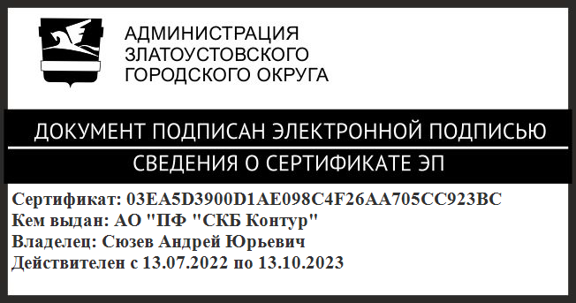 | А.Ю. Сюзев

Рассылка: ОМС «КУИ ЗГО», ПУ, пресс-служба, прокуратура, Тер. отдел ОГАУ «МФЦ Челябинской области» в ЗГО

